Викторина

по английскому языку 6 класс

«HOME, SWEET HOME»

Подготовила: учитель английского языка

МБОУ «ОШ№15г.Ельца»

Козлова Г.В.

01.12.2017

Викторина по английскому языку для 6 класса.
Цель: закрепление имеющихся знаний в области английского языка посредством игровой ситуации.

Задачи:
Образовательная
- повышать познавательный интерес учащихся к языку через использование игровых моментов;
- закрепить умение употребления в речи разговорной речи;
- обучение навыкам восприятия на слух иностранных слов.
Развивающая
- развивать внимание и память учащихся;
- развивать умение работать в группе.
Воспитательная
- умение работать в сотрудничестве с другими;
- воспитывать уважительное отношение к другой культуре.
Комментарии: Урок проводится в виде соревнования, поэтому учащихся необходимо поделить на 2 команды .

Ход занятия
1. Организационный момент. Приветствие.
Good morning, pupils! It’s a lovely day! I’m very glad to see you!
Let’s start our lesson!
Ребята, сегодня мы с вами немножко поиграем. Для этого мы поделились на 2 команды. Вам будут представлены различного рода задания, за выполнение которых вы получите баллы.
Представляю вам членов нашего сегодняшнего жюри, которые будут оценивать ваши баллы и в конце урока подведут итог и объявят команду-победителя.
Итак, для начала познакомимся.

Игра «SNOWBALLS»
Word’s duel.
Name, please the words as more as you can.(называют или записывают на доске слова по теме «Дом»

^{"Ноте, Sweet Home".}
Proverbs duel (Для каждой русской пословицы в первой колонке соответствует английское значение во второй колонке, лучше разрезать несколько пословиц и нужно собрать их и правильно перевести)

«Riddles»

Предлагается отгадать загадки-описания различных комнат .
Audition. Riddles. I read you some mini texts, you listen and guess: What kind of the room is it?(отгадку проверяем по слайдам,но читаем не все предложения сразу, если команда дала ответ неверно,то вторая может ответить)
1 .People can prepare breakfast dinner or supper in this room. Women usually spendmuch time there. We have a fridge, a sink, a table, a cooker and a cupboard in this room.(A kitchen.)
- There are beds or a sofa in this room. Уоu can see a little table and a wardrobe there. People have a rest in this room. (A bedroom.)
- This room is not yery large. We take a shower or have a bath in this room. Уоu can cleanуоuг teeth, wash уоuг hands and faces there. (A bathroom.)
4. Families get together for the meal in this room. They have breakfast, lunch,
dinner or supper there. There are some chairs and a table in this room. (A dining-room.)
5. There is a TV set, a wall-unit, some chairs and a sofa in this room. Some people
have a fireplace there. We can see some flowers on the walls. There is often a
carpet on the floor. It is usually the largest room in the house. People watch
television, listen to music, or sit around and speak there. (A living room.)
6. Уоu can see a table, a chair, a bookcase and some shelves on the wall in this room. There are books and magazines on the shelves. Уоu can read books; do your homework or write a letter in this room. Уоuг parents can write a report, read important letters and work there. (A study.)
7. This room is not very large. People take off their overcoats, hats, boots or shoes there. There is usually a mirror and a little table there. (A hall.)

Релаксация.
Учащимся предлагается отдохнуть и исполнить песню о доме.
Let's have a rest. Let's sing a song "MY HOUSE".

«Poems»
Придумайте рифму к каждому слову

Стихи для детей о квартире и всем что в ней есть Квартира Ничего уютней нет, Чем моя квартира flat. Все знакомо и привычно — На стене картина, picture. Чтобы время знать я мог, Есть часы большие, clock. В доме разная есть мебель. Вот обеденный стол, table. Отдохнуть и выпить кофе Можно на диване, sofa. Для усатых и хвостатых Есть ковер ворсистый, carpet. А у папы-книгочея – Кресло мягкое, arm-chair. Есть еще у нас в квартире Зеркало большое, mirror. Лампа, телефон, буфет, Телевизор, TV-set. Даже море есть у нас Прямо в белой ванне, bath. Очень я люблю мой дом. Хорошо живется в нем! Утром Рано утром просыпаюсь Я в красивом доме, house. Сам себе кричу: "Привет!" И встаю с кровати, bed. Надеваю тапки бодро, Лезу в шкаф с одеждой, wardrobe. Переделать много дел В доме я с утра хотел. Домашние дела Взяться я решил за ум. В комнате прибрался, room. На шкафу плакат нашел, Прилепил на стену, wall. Вынес с мусором ведро, Смазал петли в двери, door, Чтобы двор наш было видно, Я протер окошко, window. Что вдруг на меня нашло? Даже пол я вымыл, floor

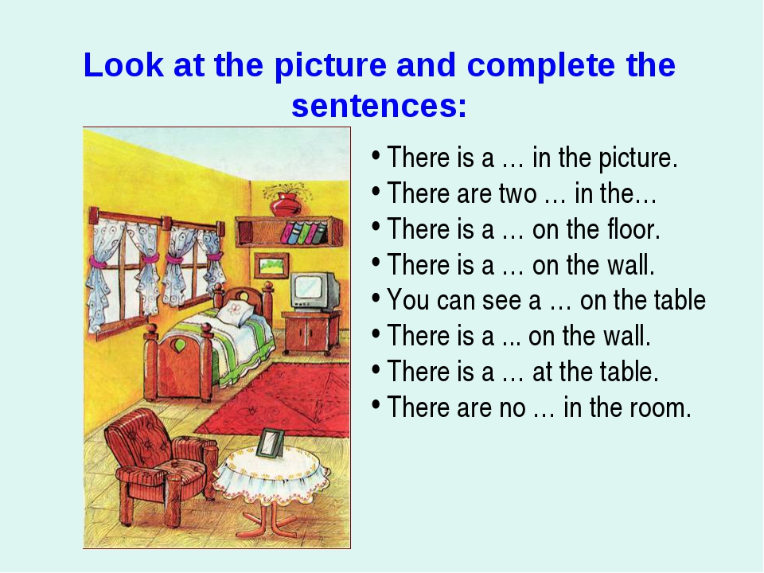

Собрать мозаику

Заключение. Итог викторины.
На этом наша викторина подошла к концу! Жюри подводит итоги. Итак, выиграла команда…! Поздравляем вас!
Ну что, ребята, понравилась ли вам викторина? Какие задания вызвали у вас затруднения?
Thanks a lot for your work! Good bye!

The lesson is over.

На доске на ватмане нарисован дом. Предлагается приклеить по очереди белый квадрат - если урок понравился, черный - если не понравился, желтый -если урок оставил вас равнодушными. Приглашаются принять участие члены комиссии.

